附件一：
参加教育部门采购活动廉洁承诺书
一、为了保证教育部门采购活动的公平竞争，促进廉政建设，我公司承诺在参加采购活动时做到遵守法纪、法规和廉政建设各项规定，诚实守信，坚决拒绝商业贿赂，不发生如下不当行为：
（一）不向采购组织方工作人员及其家庭成员提供以下不正当利益：
1.以任何理由送给现金、有价证券、支付凭证和高档礼品；
2.报销或支付应由其个人负担的费用；
3.宴请或邀请去营业性娱乐场所活动；
4.其它行贿及提供不正当利益的行为。
（二）不和他人串通竞谈，或者利用不正当手段谋求中标。
（三）违反法律、法规和廉政规定，影响工程和供应质量的。
二、我公司如实施了上述行为之一，自愿接受政府采购部门根据《政府采购法》及其相关法规和《南通市市场廉政准入暂行规定》(通纪发〔2005〕28号)给予的如下处罚：
1.参加采购的成交无效；
2.处以采购金额千分之五以上千分之十以下的罚款；
3.采购中心对不良行为予以记录并公告；
4.半年至三年内禁止参加教育部门集中采购活动；
5.情节严重的，报请有关部门依法追究相关责任。
承诺人：
承诺单位：
年 月 日

附件二：法人代表授权书【格式】

法人代表授权书

江苏省南通中等专业学校：
兹委托参加贵单位组织的询价采购活动(编号：NTZZ2017XJ018)，全权代表我单位处理有关事宜。
全权代表情况：
姓名： 性别： 年龄： 职务：
身份证号码：
详细通讯地址：
电话：传真：
邮政编码：

单位名称（公章）法定代表人（签字）

年 月 日

（说明：法定代表人参加报价，不用此委托书）

附件三：南通中专机电电气集训耗材询价采购报价单（NTZZ2017XJ018）
序号 | 物品名称 | 技术参数 | 单位 | 数量 | 单价 | 小计
1
2
3
4
5
6
7
 | （请根据需求清单制报价单）
合计总额：（大写） 报价单位：（盖章）
法人代表： （签字） 报价日期：

附件四：南通中专机电电气集训耗材需求清单
序号 | 品 名 | 规 格  型 号 | 单位 | 数量 | 图片 | 备注
1 | 张小泉  强力剪 | 工业剪刀 | 把 | 2 |  | 参考学校样品
2 | 史丹利锯条 | 24T | 条 | 10 | 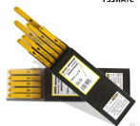
3 | 剥线钳 | 史丹利鹰嘴 | 件 | 4 | 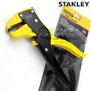
4 | 清洁刷 | A218迷你桌面簸箕小扫把套装 | 把 | 2 | 
5 | 非接触式测电笔 | 世达 62702 | 把 | 1 | 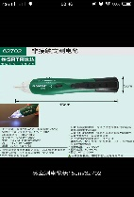
6 | 一字螺丝刀 | 史丹利  3×50mm | 把 | 2 | 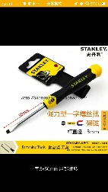
7 | 一字螺丝刀 | 史丹利  3×100mm | 把 | 2 | 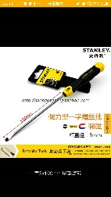
8 | 史丹利锯弓 | 铝制钢锯弓 | 把 | 1 | 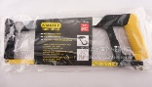
9 | 得力思达  双头记号笔 | 细/极细 | 盒（10支一盒） | 3 | 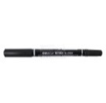
10 | 得力6600ES中性笔签字笔 | 红色 | 盒（12支） | 2 | 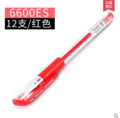
11 | 得力6600ES中性笔签字笔 | 黑色 | 盒（12支） | 5 | 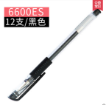
12 | 得力中性笔笔芯黑色子弹头全针管0.38mm水笔芯 | 0.38mm  黑色 | 盒（20支） | 5 | 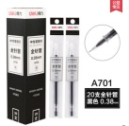
13 | 卷尺 | 史丹利  3mx16mm | 件 | 3 | 
14 | 抛光机 | 博世角磨机 | 个 | 1 | 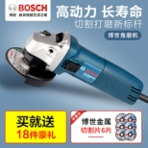
15 | 琢美丁烷喷火器 | 1300度高温 | 个 | 1 | 
16 | 端子压线钳 | OPT SN-06 | 件 | 2 | 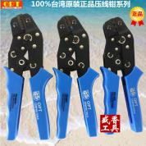
17 | 张小泉  强力剪刀 | HSS-185 | 把 | 2 | 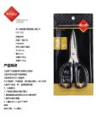
18 | 尖嘴钳 | 史丹利  6寸  (带弹簧） | 件 | 4 | 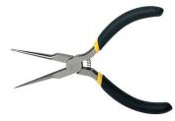
19 | 得力0399重型厚层订书机大号省力加厚大码办公订书器 | 0391 | 个 | 1 | 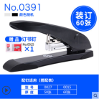
20 | 得力订书针 23/10厚层钉书针 装订60页 订书钉0015 | 0015 | 盒 | 10 | 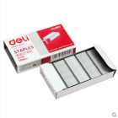
21 | 斜口钳 | 马牌  PL-726 | 把 | 2 | 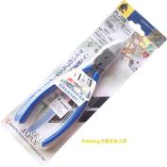
22 | 斜口钳 | 马牌  PL-725 | 把 | 2
23 | 台湾OPT  压线钳 | SN-06WF | 把 | 2 | 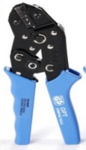
24 | 十字螺丝刀 | 新发9502 十字  215×6mm | 把 | 6 | 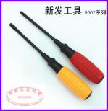
25 | 台湾宝工一字精密螺丝刀 | 一字S3（2.0x50mm） | 把 | 5 | 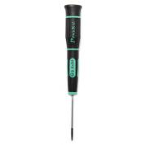
26 | 得力正品多功能螺丝刀套装起子 | 33件套高精密 | 套 | 1 | 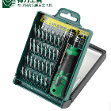
27 | 德国美耐特一字螺丝刀 | 3X100mm | 支 | 2 | 
28 | 张小泉强力剪 | HSS-185 | 把 | 2
29 | 万能角度剪 | 台湾快工MRD MAH-311A 线槽角度剪 | 把 | 2 | 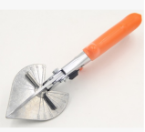
30 | 30ml金属注射器 | 20ML带针头 | 个 | 5 | 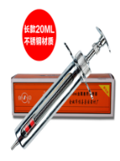
31 | 德国维拉WERA 3950 SPKL/9件 | 公制 | 件 | 2 | 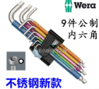
32 | 钢尺加厚钢板尺子 | 60CM | 把 | 2 | 
33 | 晨光学生套尺考试用套尺 三角尺直尺量角器三角板 | ARL96042 | 套 | 10 | 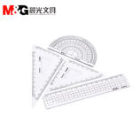
34 | EIGHT带柄T型内六角扳手 | 3mm | 支 | 2 | 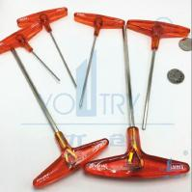
35 | 晨光简约糖果色自动铅笔学生活动铅笔六角按动铅笔0.5毫米 | 0.5mm  蓝色、粉色 | 支 | 20 | 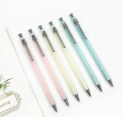
36 | 晨光自动铅笔铅芯0.5 | 0.5mm | 盒 | 20 | 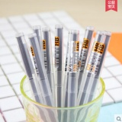
37 | 得力橡皮学生美术文具2B橡皮擦 4B绘图考试美术橡皮 7534 |  | 盒（15个） | 3 | 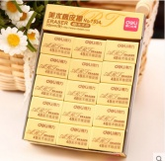
38 | deli/得力固体胶21g大号胶棒无毒学生固体胶 | 21g | 个 | 20 | 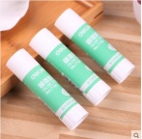
39 | 公牛绝缘胶带 | 黑色9m | 卷 | 100 | 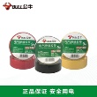
40 | 防静电台垫 橡胶垫 清仓绿色耐高温工作维修皮实验室桌垫 橡胶板 | 1.2米*1米*2mm | 块 | 4 | 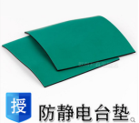
41 | 异形管 | Φ2.5mm | 包 | 30 | 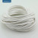
42 | 尼龙扎带 | 亚泰牌  4*150mm | 袋 | 40 | 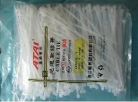
43 | 尼龙扎带 | 亚泰牌  3×150mm | 袋 | 20 | 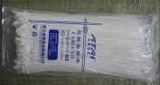
44 | 异型管 | 1.0mm | 包 | 10
45 | 冷压端子 | ΦE7508（黑色）  1000只/包 | 包 | 100 | 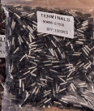
46 | 信号灯（红） | AD58B-22D/220v | 个 | 10 | 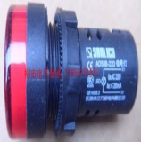
47 | 信号灯（绿） | AD58B-22D/220V | 个 | 10 | 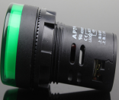
48 | 信号灯（黄） | AD58B-22D/220V | 个 | 10 | 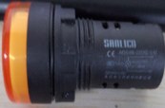
49 | 西门子  一开单控 | 悦动系列  雅白色 | 个 | 8 | 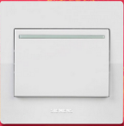
50 | 西门子  一开双控 | 悦动系列  雅白色 | 个 | 8 | 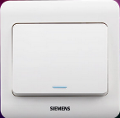
51 | 西门子  二开双控 | 悦动系列  雅白色 | 个 | 6 | 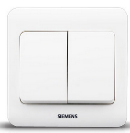
52 | 西门子  三开双控 | 悦动系列  雅白色 | 个 | 6 | 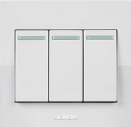
53 | 西门子  四开双控 | 悦动系列  雅白色 | 个 | 6 | 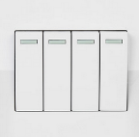
54 | 周转箱 | 470X350X170 | 个 | 5 | 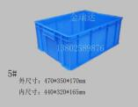
55 | 组装零件盒 | 380×220×180 | 个 | 10 | 
56 | 百威狮拉杆式工具车工具箱三层工具柜铁皮工具箱组合式拉杆箱子 | 型号: 901 | 个 | 1 | 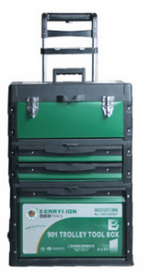
57 | 移动工作箱  拉杆五金工具箱带滑轮 | 史丹利  92-904-37 | 个 | 1 | 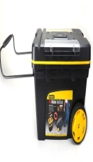
58 | 万向轮铝框  拉杆箱 | Dream traveller  玫瑰金  20寸 | 个 | 3
59 | 周转箱 | 470X350X170 | 个 | 5
60 | 费斯特TPU  气管 | 4*2.5红 200M | 卷 | 30 | 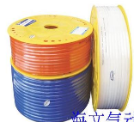
61 | 费斯特TPU  气管 | 4*2.5蓝 200M | 卷 | 30 | 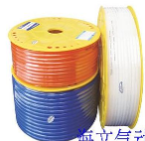
62 | 施耐德断路器空气开关63A总开 | A9系列  2P 63A+ 漏电保护附件 | 个 | 2 | 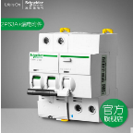 | A9系列没有C65也可以
63 | 施耐德空气开关32 | A9系列  1P+N 32A | 个 | 2 | 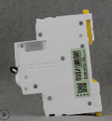 | A9系列没有C65也可以
64 | 施耐德空气开关40漏电保护 | A9系列  2P 40A + 漏电保护附件 | 个 | 2 | 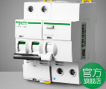 | A9系列没有C65也可以
65 | 施耐德空气开关双进双出20 | 1P+N  20A | 个 | 6 | 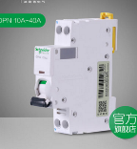 | A9系列没有C65也可以
66 | 施耐德空气开关双进双出25 | 1P+N  25A | 个 | 6 |  | A9系列没有C65也可以
67 | 时间继电器 | 富继 ST3PA-B | 个 | 10 | 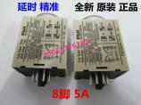
68 | 公牛泰国转换插头欧标德标转换器 | 一位插孔 和一位USB插孔 | 个 | 5 | 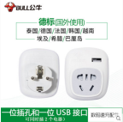
69 | 公牛带线多用电源接线板 | GN-604  8插位 总控开关  5米 | 个 | 3 | 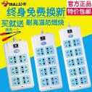
70 | 公牛16A空调专用插座 大功率4000w | GN-B15D  6插位  3米 | 个 | 3 | 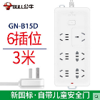
71 | 雷柏鼠标 | V300C | 个 | 1 | 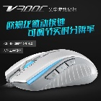
72 | 停电应急蓄电池LED节能户外 | 65W 超强板 | 个 | 2 | 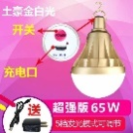
73 | 正泰电线  4㎡红色 | 国标单股铜线 硬线 BV 4平方 | 卷 | 2 | 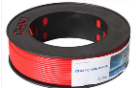
74 | 正泰电线  4㎡ 蓝色 | 国标单股铜线 硬线 BV 4平方 | 卷 | 2
75 | 正泰电线  6㎡ 红色 | 国标单股铜线 硬线 BV 6平方 | 卷 | 2
76 | 正泰电线  6㎡蓝色 | 国标单股铜线 硬线 BV 6平方 | 卷 | 2
77 | 碳钢四方螺母 | M4×7×3  倒角 | 个 | 300 | 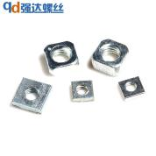
78 | 漫反射OMRON | E3Z-LS63 | 个 | 2 | 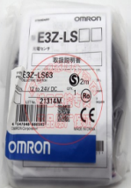
79 | 漫反射传感器JG-3D-30NK（曾用型号传感器GH3-N1810NA） | JG-3D-30NK | 件 | 5 | 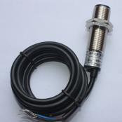
80 | SMC型  磁性开关 | D-M9BSX | 根 | 10 | 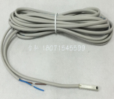 | 配套传感器安装卡槽
81 | 平头内六角9螺丝钉 | M5  304不锈钢沉头12mm | 个 | 100 | 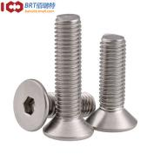
82 | 304不锈钢内六角螺丝 | M4*8mm | 个 | 200 | 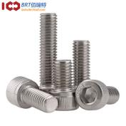
83 |  | M4*10mm | 个 | 200
84 | 304不锈钢沉头螺丝钉 | GB819十字平头机牙螺钉M3*8 | 个 | 100 | 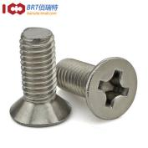
85 | MCGS触摸屏嵌入版 | TPC7062TI | 个 | 1 | 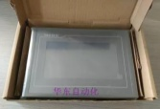
86 | 墨盒 | 惠普680  黑色 | 个 | 6
87 | 墨盒 | 惠普680  彩色 | 个 | 6
88 | WD40多用途防锈剂 | 200ml | 瓶 | 40 | 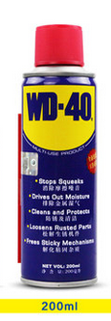
89 | 三菱编程线缆RS-232 | （亚龙RS232通讯线） | 件 | 4 | 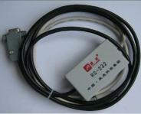
90 | 【亚龙原装正品】  磁性开关1.5米 | CS1-J | 根 | 4 | 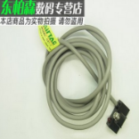
91 | 【亚龙原装正品】接近开关OBM-D07（曾用型号传感器GH1-1207NA）  NK | OBM-D07 | 件 | 2 | 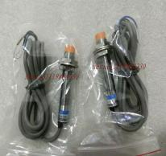
92 | 正泰漏电断路器 | DZ47LE-32 C20 1P+N | 个 | 12 | 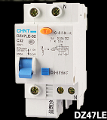
93 | 汇川变频器 | MD280NT0.7GB | 个 | 1 | 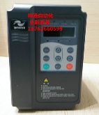
94 | 漏电保护器 | 正泰  DZ47LE-32 | 个 | 10 | 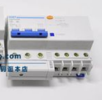
95 | 滴露洗手液 滋润清香型抑菌洗手液 | 1000g | 瓶 | 5 | 
96 | 塑料防摔承重置物架 | 四层  加厚款 | 个 | 2
97 | 沃之沃收纳箱塑料整理箱收纳盒储物箱大小号套装 | 混色四件套  28cm*19.5cm*14cm（两个）  28cm*41cm*14cm（一个）  28cm*41cm*26cm（一个） | 套 | 3
98 | 花仙子消臭易空气清新剂柠檬香 玫瑰香 | 350ml | 个 | 5
99 | SupFire神火L6强光手电筒26650可充电式LED户外灯T6-L2远射王 | 3W 充电池加充电器 | 个 | 3 | 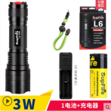
100 | 罗技K480无线蓝牙键盘 | K480（白色） | 个 | 2
110 | U盘 | 闪迪 CZ73 32G | 个 | 1
111 | 黑爵键盘 | 机械战警 合金板 幻彩104键 黑色黑轴 | 个 | 6
112 | 十字开关 | HOKACN | 个 | 5 | 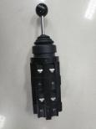  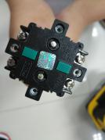 | 参照亚龙设备样品
113 | 变压器 | 输入220V 功率10VA 输出9V×4组 | 个 | 3 | 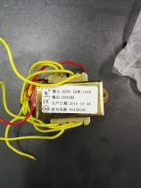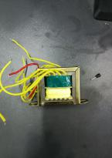 | 亚龙158G设备配套
114 | 内三角钥匙 |  | 把 | 10 | 
115 | 置物柜 | 宜家书橱抽屉书柜  1.6米三列柜 | 个 | 1
116 | 便携式可折叠凳子 | 28.5×24.5×27 | 个 | 2 | 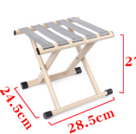
117 | 西门子  五孔插座 | 悦动系列  雅白色 | 个 | 54 | 
118 | 西门子  一开五孔 | 悦动系列  雅白色 | 个 | 10 | 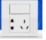\
119 | 西门子  16A一开三孔 | 悦动系列  雅白色 | 个 | 4 | 
120 | 西门子  16A三孔插座 | 悦动系列  雅白色 | 个 | 3 | 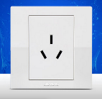
121 | 西门子  电视插座 | 悦动系列  雅白色 | 个 | 8 | 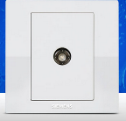
122 | 西门子  电脑插座 | 悦动系列  雅白色 | 个 | 4 | 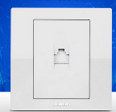
123 | 西门子  空白面板 | 悦动系列  雅白色 | 个 | 2 | 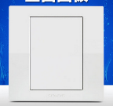
124 | 西门子  电话插座 | 悦动系列  雅白色 | 个 | 3 | 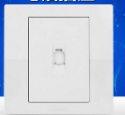
125 | 小米路由器 | 路由器3C 300M四天线（京东官方自营店） | 台 | 1 | 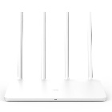
126 | 中大牌  2.5mm多股软线（国标） | 黄 | 卷 | 5 | 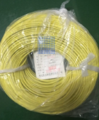
127 | 中大牌  2.5mm多股软线（国标） | 绿 | 卷 | 5
128 | 中大牌  2.5mm多股软线（国标） | 红 | 卷 | 5
129 | 中大牌  2.5mm多股软线（国标） | 蓝 | 卷 | 5
130 | 中大牌  2.5mm多股软线（国标） | 黄绿 | 卷 | 5
131 | 中大牌  0.75mm 国标多股RV线 | 红 | 卷 | 20 | 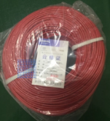
132 | 中大牌 0.75mm国标多股RV线 | 黑 | 卷 | 20
133 | 中大牌 0.75mm国标多股RV线 | 蓝 | 卷 | 10
134 | 中大牌  1.5mm多股RV线（国标） | 红 | 卷 | 50
需求提供部门：南通中专机电系
需求提供人：沈正寒
联系电话：13815218833

